HƯỚNG DẪN SỐ 05
Khai báo y tế điện tử qua ứng dụng Bluezone

1: Mở ứng dụng bluzone và chọn “Khai báo y tế” (1) và chọn tính năng “Khai báo y tế” (2)

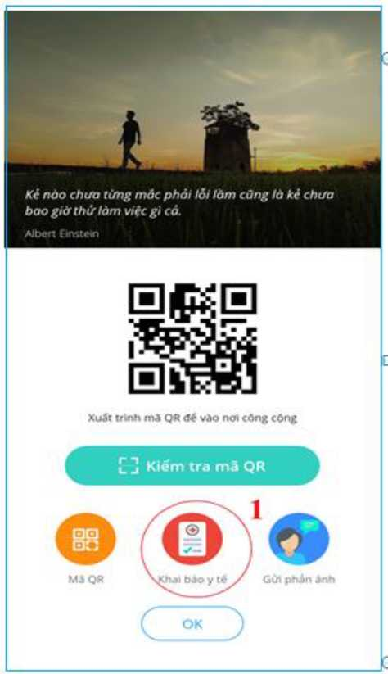
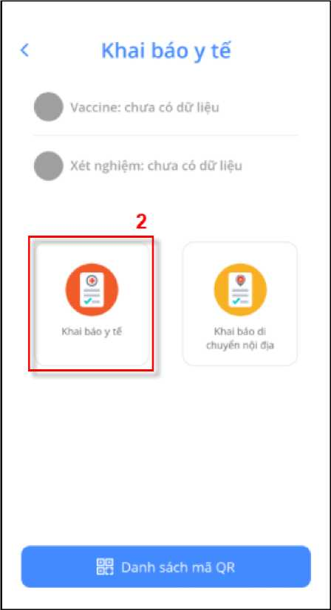

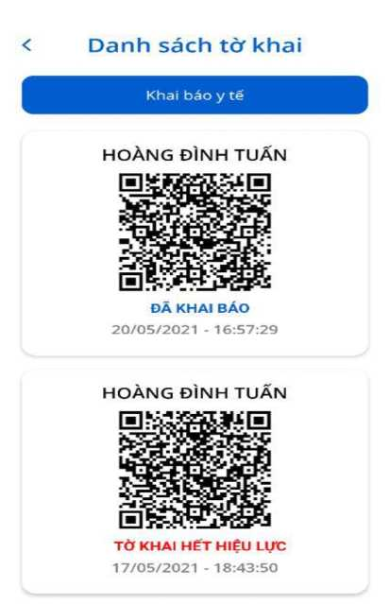

2. Điền thông tin và bấm “Gửi tờ khai”. (Nếu khai hộ người khác thì tick vào “Khai hộ”)

3. Xem lại Thông tin đã khai bằng cách vào lại mục “Danh sách mã QR”
